دليل المستخدم
تجديد سند تملك
قطاع الأراضي والأملاك

المحتويات:

- مقدمة 3
- إنشاء حساب جديد على الدخول الذكي 3
- إنشاء طلب تجديد سند التملك 9
- معاملاتي 16
- دفع الرسوم 22
- مهام المتعامل 24

مقدمة
أطلق قطاع الأراضي والأملاك في بلدية رأس الخيمة مجموعة من الخدمات الإلكترونية لتوفير وقت المتعاملين وجهدهم وتمكينهم من تقديم الطلبات في أي وقت ومن أي مكان.

يوضح هذا الدليل للمتعاملين كيفية الوصول إلى خدمة تجديد سند التملك، كما يوجه الدليل المتعاملين حول كيفية إنشاء الطلب وإرساله وتتبعه إلكترونياً.

تيتح خدمة تجديد سند التملك للمتعامل القيام بتسجيل طلب تجديد ملكية العقار لتحديث بيانات العقار وفقاً للمخطط الصادر بذلك مع إرفاق ما يلزم من مستندات مع الطلب ودفع الرسوم الخاصة بالخدمة إلكترونياً.

سيتمكن المتعاملين من تسجيل دخولهم لخدمات القطاع الإلكترونية، و تقديم الطلبات ، وتتبع الطلبات ، وتعديل الطلبات(إن لزم)، وإعادة تقديم الطلبات بعد التعديل إلكترونياً ، والحصول أخيرًا على شهاداتهم المطلوبة إما الكترونياً أو بإستلامها من مركز سعادة المتعاملين بحسب الحاجة للنسخة الأصلية.

إنشاء حساب جديد على الدخول الذكي

- قم بالدخول للموقع الرسمي للدخول الذكي على الرابط https://smartpass.government.ae
- قم بالدخول الى حسابك الخاص أو قم بإنشاء حساب جديد اذا لم يكن لديك حساب.

- إذا قمت بتسجيل حساب جديد على الدخول الذكي بدون استخدام الهوية الإماراتية ، فيجب عليك استخدام أحد أجهزة الخدمة الذاتية للدخول الذكي لتسجيل الهوية الإماراتية والبصمة الخاصة بك.

- عند إكمال التسجيل بنجاح على الدخول الذكي، قم بالوصول الى البوابة الرسمية لحكومة رأس الخيمة على الرابط https://www.rak.ae/wps/portal وقم بتسجيل الدخول على البوابة باستخدام حسابك الخاص بالدخول الذكي لإتمام عملية التسجيل.

- قم بإدخال إسم المستخدم و كلمة المرور الخاصتين بحسابك على الدخول الذكي، لتفعيل الحساب.

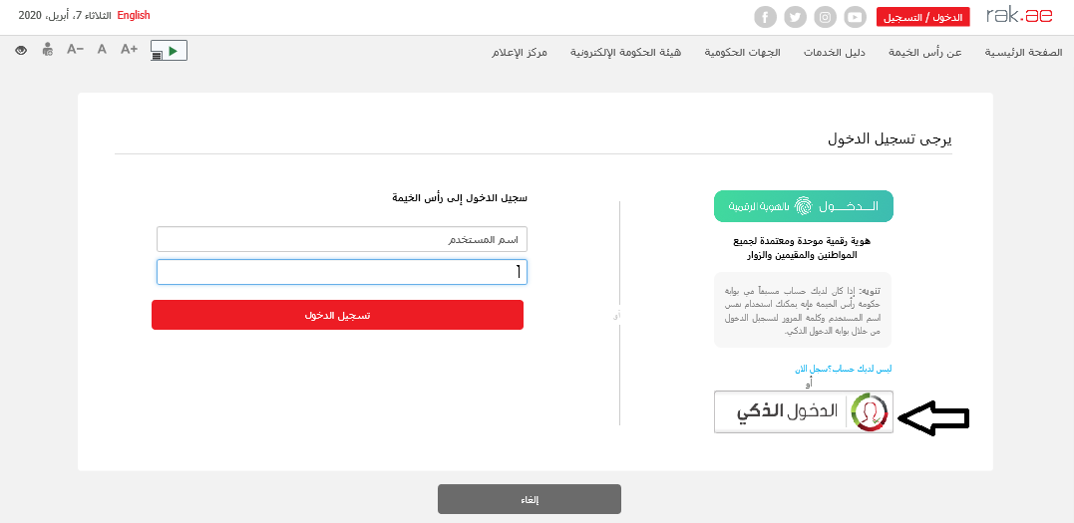

تسجيل الدخول والوصول الى خدمة تجديد سند التملك

- عند اكتمال تسجيلك على الدخول الذكي قم بالدخولك إلى بوابة حكومة رأس الخيمة على الرابطhttps://www.rak.ae/wps/portal .
- للوصول الى خدمة تجديد سند التملك، قم بالضغط على دليل الخدمات ثم الضغط على الحكومة:

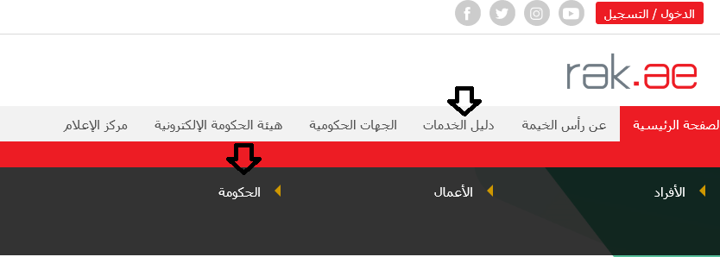

- قم بإختيار بلدية رأس الخيمة

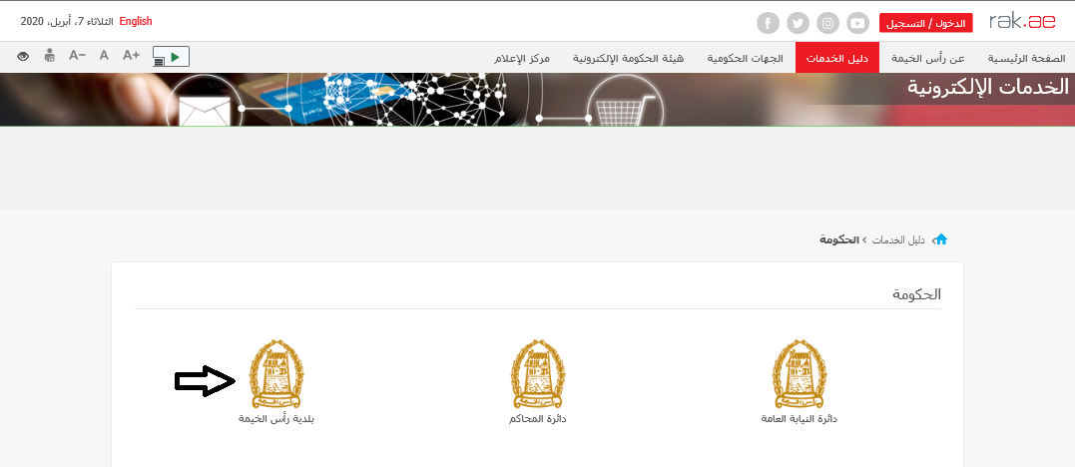

- قم باختيار قطاع الأراضي والأملاك

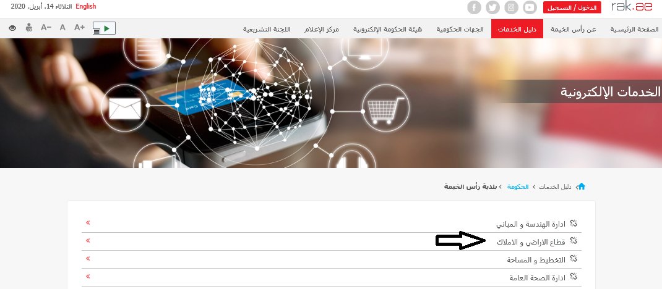

- قم باختيار تجديد سند التملك

- تعرض الشاشة كل المعلومات المتعلقة بخدمة تجديد سند التملك كتعريفها، خطوات الحصول على الخدمة، ورسومها، والمدة الزمنية المستغرقة، و الشروط المسبقة للخدمة، والمستندات المطلوبة، والنتيجة المطلوبة منها وقنوات تقديمها.

- للبدأ في الخدمة، انقر زر "إبدأ الخدمة" أسفل الشاشة:

إنشاء طلب تجديد سند التملك
- بعد الوصول لخدمة تجديد سند التملك على بوابة الحكومة الرسمية والنقر على زر "إبدأ الخدمة"، ستظهر شاشة التسجيل التالية:

- قم بإدخال اسم المستخدم وكلمة المرور الخاصة بحسابك على الدخول الذكي

- ستظهر شاشة تجديد سند التملك لتمكنك من إنشاء الطلب:

- قم باختيار نوع الملكية المرغوب بتجديد سندها من القائمة المنسدلة لحقل "نوع الملكية" والتي تحتوي على ثلاثة أنواع:
- قم بإدخال رقم مخطط الأرض في حقلي "رقم المخطط" بصيغة الرقم/ السنة .
- قم بإدخال رقم وثيقة التملك في حقلي "وثيقةالتملك" بصيغة الرقم/السنة، ثم انقر مفتاح الإدخال "Enter" على لوحة المفاتيح ليتم ادراج رقم قطعة الارض في حقل "قطعة أرض" تلقائياً من النظام كما ويتم ادراج قائمة الملاك الأصلين في "قائمة الملاك " ضمن جزء "بيانات المتعامل":

ملاحظات:
- جميع الحقول التي تسبقها علامة النجمة هي حقول إلزامية.
- بمجرد دخولك على الخدمة سيقوم النظام بعرض اسمك ورقمك في حقلي مقدم الطلب تلقائياً.
- في حال لم تكن بياناتك محدثة على النظام، يمكنك تحديثها من خلال النقر على زر "تحديث" لتظهر شاشة إنشاء شريك أعمال جديد التالية:
- قم باختيار طريقة البحث المناسبة لك من القائمة المنسدلة لحقل "طريقة البحث":
تحتوي القائمة على عدة خيارات والتي بناء على اختيار أحدها ستتغيير قائمة المعلومات المطلوبة لإكمال عملية البحث كالتالي:
طريقة البحث | المدخلات المطلوبة
البحث برقم الهوية الاماراتية ثم قم بإدخال:
- رقم الهوية الامارتية
- اختيار الجنسية
- اختيار تاريخ الميلاد
البحث برقم الجواز (لغير حاملي بطاقة الهوية الاماراتية) ثم قم بإدخال:
- رقم جواز السفر
- اختيار نوع جواز السفر
- اختيار الجنسية
- اختيار تاريخ الميلاد
البحث بالرقم الموحد (لغير حاملي بطاقة الهوية الامارتية) ثم قم بإدخال:
- الرقم الموحد
- اختيار الجنسية
- اختيار تاريخ الميلاد
البحث برقم الرخصة التجارية (الصادرة عن حكومة رأس الخيمة) ثم قم بإدخال:
- رقم الرخصة

- قم بإدخال الكود الموضح في الصورة، ثم انقر زر "موافق" أسفل الصورة للتأكد من صحة الكود.
ملاحظة: انقر زر "تحديث" لإدراج كود جديد أكثر وضوحاً، وانقر زر "الغاء" لإلغاء الكود واعادة ادخاله من جديد.

- في جزء المرفقات، يجب عليك ارفاق كافة المستندات الإلزامية لإكمال الطلب، كما يمكنك تعديل كافة المرفقات (اضافة مرفق جديد أو حذف/استبدال المرفق الموجود).
- لتحميل المرفقات قم بالتالي:
  - انقر زر "اضافة"، لتنبثق شاشة "اضافة المرفقات" والتي تمكنك من اختيار الوثيقة المطلوبة للتحميل:
  - قم باختيار نوع الوثيقة الواجب إرفاقها من القائمة المنسدلة لحقل "نوع المرفق":
ملاحظة: يجب عليك ارفاق كافة المستندات الموجودة في القائمة فيما عدا:
- وثيقة "حصر الميراث" حيث يجب ارفاقها مع بقية المستندات في حالة أن المالك الأصلي للعقار متوفى وعليه يجب ارفاق الهوية الاماراتية لجميع الورثة.
  - قم بالوصول للملف الذي يحتوي على الوثيقة المطلوبة بالنقر على زر "Browse" ← ثم قم باختيار الوثيقة المطلوبة وانقر زر "اضافة" ← ليتم تحميل الوثيقة بنجاح.
  - قم بتكرار الخطوات السابقة لتحميل جميع المرفقات.
ملاحظة: في حال تم تحميل مرفق ما بالغلط، قم باختيار ذلك المرفق ثم انقر زر "حذف" ليتم ازالة من قائمة المرفقات.

- قم بإدخال ملاحظاتك في حقل "ملاحظات".
- يمكنك القيام بأحد الإجراءات التالية:
- "التقديم النهائي" لإكمال الطلب.
- أو حذف المدخلات التي قمت بها من خلال النقر على زر "مسح"
- انقر زر "التقديم النهائي" ثم أكد على التقديم في رسالة التأكيد التي ستعرض مباشرة.

لتظهر شاشة تؤكد أن الطلب قد تم تقديمه بنجاح وتعرض الرقم المرجعي للطلب (رقم الحالة المنشأة حديثاً) .

- يمكنك القيام بخدمة جديدة بالضغط على زر "خدمة جديدة".

بعد تقديم طلبك بنجاح، ستحتاج للدخول للصفحة الخاصة بطلباتك الإلكترونية على البوابة الرسمية لبوابة رأس الخيمة www.rak.ae لتقوم بتتبع طلبك ودفع الرسوم المستحقة على الطلب بعد اعتماده ليتم بعدها الموافقة النهائية على طلبك وطباعة سند الملكية الجديد والذي يمكنك استلام النسخ الأصلية منها من مركز سعادة المتعاملين في بلدية رأس الخيمة.

ملاحظة: ستظهر شاشة مؤشر السعادة التالية لتمكنك من تقييم تجربتك في تقديم الطلبات الإلكترونية لقطاع الاراضي والممتلكات، قم بإختيار الوجه الذي يعكس مدى رضاك.
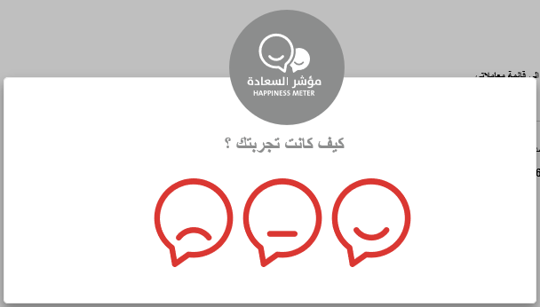

معاملاتي
عند ارسال طلب تجديد سند التملك، يتم إستلامه من المنسق في قطاع الأراضي والأملاك ليقوم بمراجعته وبناء عليه يقوم المنسق بأحد الاجراءات التالية:
- قبول الطلب وبعدها يتوجب عليك دفع الرسوم الخاصة به.
- رفض الطلب مع بيان الأسباب.
- طلب تعديل الطلب وبعدها يتوجب عليك تعديل الطلب بحسب الملاحظات واعادة ارساله بعد التعديل، ليقوم المنسق بمراجعته مرة أخرى واتخاذ الإجراء المناسب بحقه.

ملاحظة: عند اتخاذ المنسق أي من الإجراءات السابقة، سيتم إشعار المتعامل بذلك من خلال إرسال رسالة نصية على هاتفه المتحرك ورسالة بريد الكتروني أيضا لتخبره بقبول طلبه مبدئياً ثم باعتماد أو رفض أو ضرورة تعديل طلبه لاحقاً .

يمكنك ايجاد الطلبات التي تم تقديمها ضمن صفحة "معاملاتي" عند طريق الوصول للبوابة الرسمية لحكومة رأس الخيمة على الرابط www.rak.ae كما هو موضح في الشاشة أدناه.

قم باختيار "دليل الخدمات" ثم قم باختيار "الحكومة":

قم بإختيار بلدية رأس الخيمة

قم باختيار قطاع الأراضي والأملاك

قم باختيار "خدماتي":

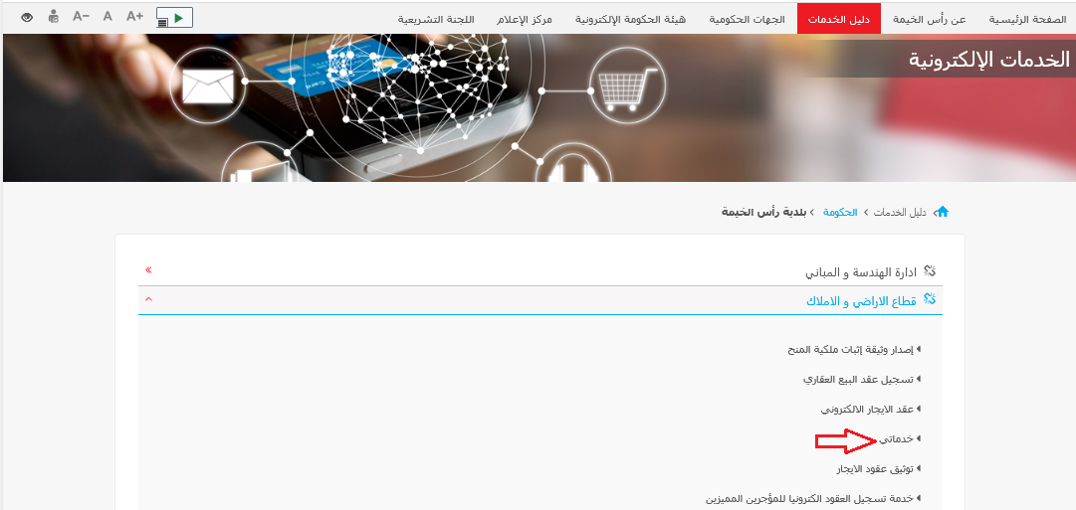

قم بإدخال اسم المستخدم وكلمة المرور الخاصة بحسابك على الدخول الذكي:

تعرض صفحة " معاملاتي" جميع الطلبات والمعاملات التي قمت بارسالها الى قطاع الأراضي والأملاك بحيث تكون في حالة "قيد الدفع" اذا لم تكن مدفوعة، أو "قيد مراجعة المنسق" لاتخاذ القرار بحقها.

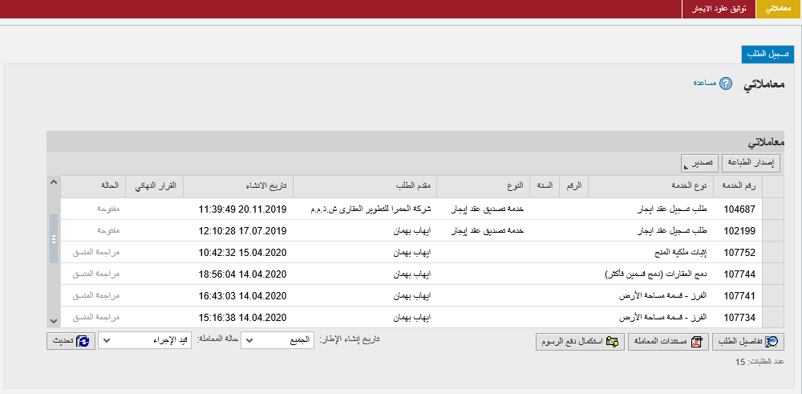
تعرض صفحة معاملاتي رقم الطلب/الخدمة، و نوعها، و مقدم الطلب، وتاريخ انشائها والقرار النهائي لها وحالتها.

ملاحظة: يمكنك القيام بالتالي لأي طلب/معاملة تم انشأها مسبقاً:
- الطباعة (كمستند PDF)
- تصدير المستند على شكل جدول اكسل (Excel files)
بمجرد اختيار الطلب والقيام بطباعته او تصديره لجدول اكسل ، سيقوم النظام تلقائيًا بإنشاء/ تنزيل المستند المطلوب.

- للإطلاع على تفاصيل الطلب، قم باختيار الطلب ثم انقر زر "تفاصيل الطلب"

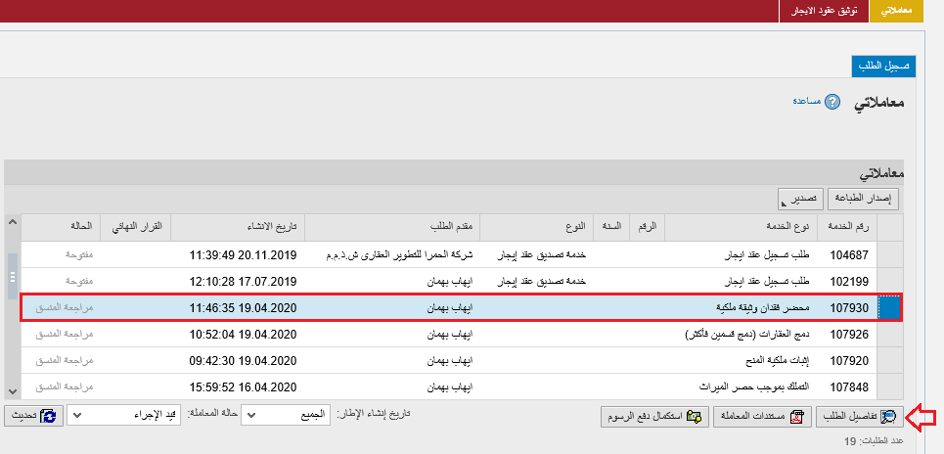

لتنبثق الشاشة التالية والتي تظهر كافة التفاصيل المتعلقة بالطلب:
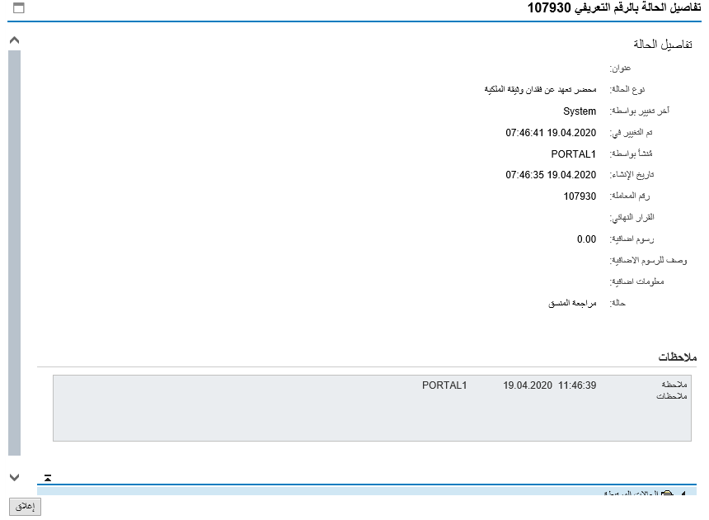

- للإطلاع على مستندات الطلب، قم باختيار الطلب ثم انقر زر "مستندات المعاملة":
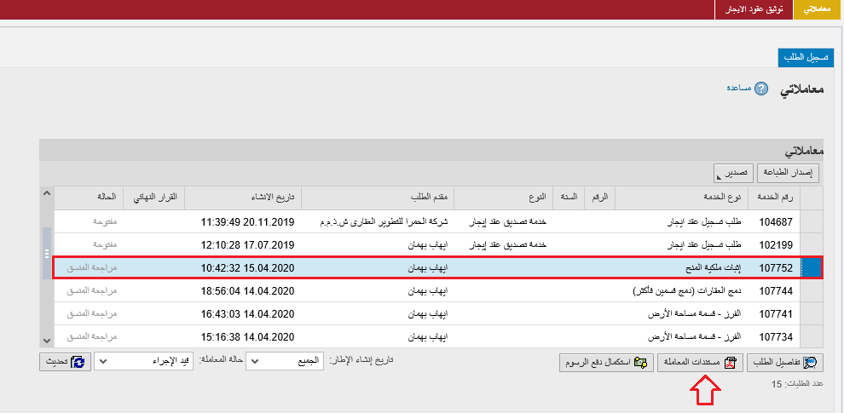

لتنبثق شاشة مرفقات الطلب التالية:

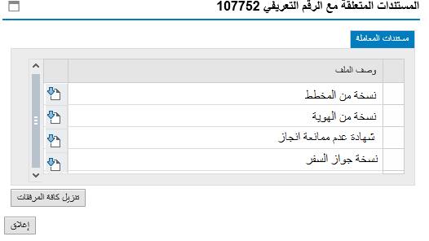
يمكنك الإطلاع على أي من المرفقات أو على كافة المرفقات من خلال النقر على زر "تنزيل كافة المرفقات" ليتم تنزيل كل المرفقات بملف مضغوظ (zip File) .

دفع الرسوم
بعد قبول طلبك بشكل مبدئي من المنسق في قطاع الاراضي والأملاك، يتم اشعارك برسالة قصيرة على هاتفك المتحرك وبرسالة بريد الكتروني باعتماد طلبك وضرورة استكمال دفع رسوم الطلب لتنفيذه، قم باختيار الطلب الذي تود دفع رسومه (حيث يكون الطلب بحالة "قيد دفع الرسوم المبدئية")، ثم انقر زر "استكمال دفع الرسوم":

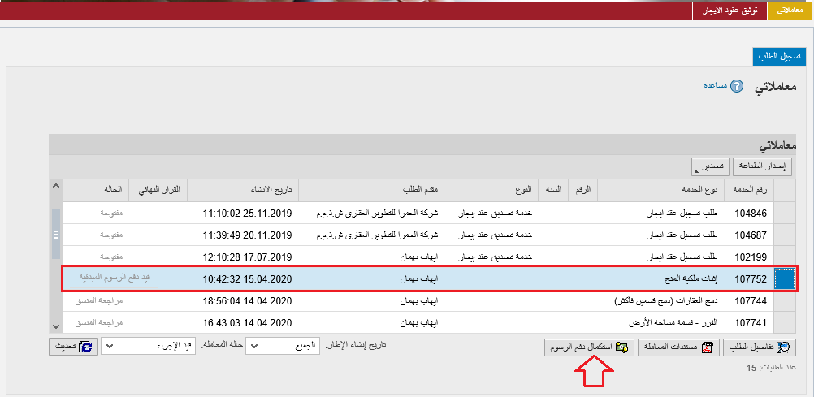

لتظهر شاشة دفع الرسوم كالتالي والتي تظهر المبلغ المتوجب دفعه:

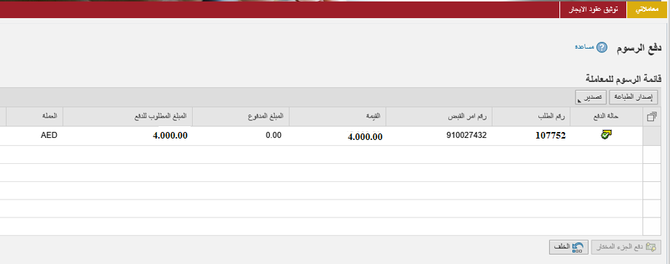
يمكنك اختيار الرسوم المرغوب بدفعها، ثم النقر على زر "دفع الجزء المختار" لتظهر شاشة قنوات الدفع والتي تمكنك من دفع الرسوم باستخدام قناة الدفع المرغوبة إما بالدرهم الإلكتروني أو بالبطاقة البنكية:
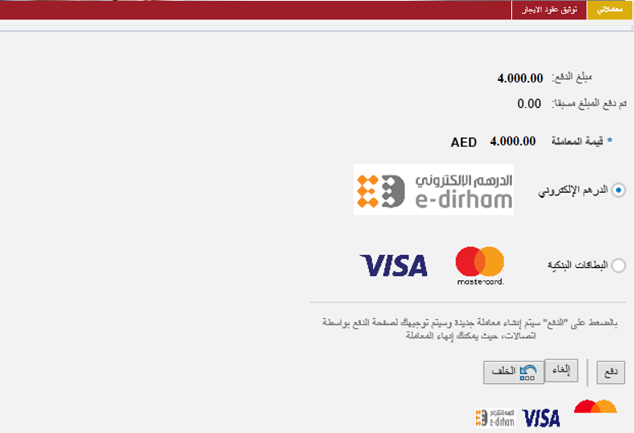
قم باختيار قناة الدفع الملائمة ثم انقر زر "دفع"، لمتابعة عملية الدفع الإلكتروني كالمعتاد.

مهام المتعامل
بعد تقديم الطلب سيتم عرض الطلب على المنسق في قطاع الاراضي والأملاك ليقوم بمراجعة الطلب واتخاذ القرار بحقه، وفي حال كان الطلب بحاجة للتعديل، سيقوم المنسق باعادته الى المتعامل ليقوم بتعديله ومن ثم اعادة ارساله مرة اخرى بعد التعديل.
يمكنك ايجاد الطلبات التي تم اعادتها للتعديل في صفحة "اشعاراتي" على شكل اخطارات.
للوصول لصفحة اشعاراتي قم باتباع نفس الخطوات التي قمت بها للوصول لصفحة معاملاتي.
لتعديل طلب ما من الاخطارات، اتبع الخطوات التالية:
- انقر على زر التفاصيل المحاذي للطلب المرغوب بتعديله.
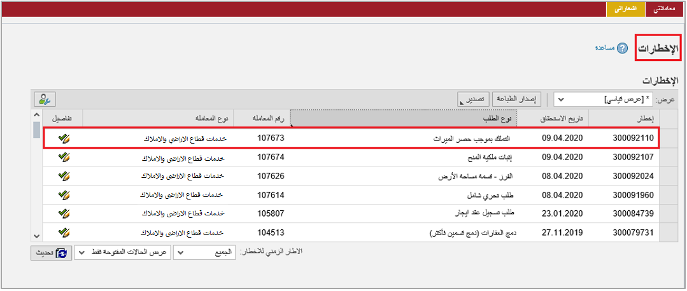
لتظهر شاشة "مهام المتعامل" التالية:
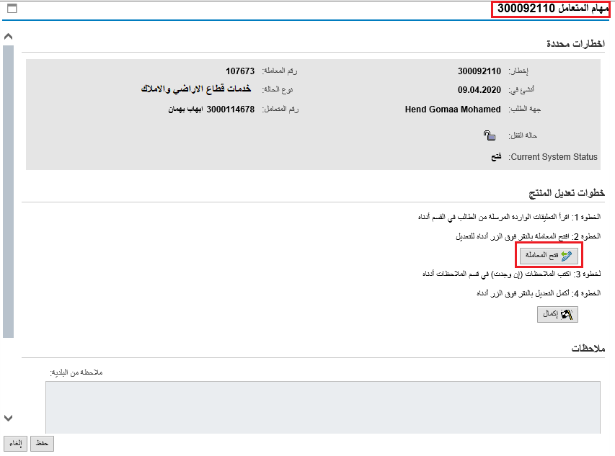
- انقر زر "فتح المعاملة" لتظهر شاشة تفاصيل الطلب كالتالي:
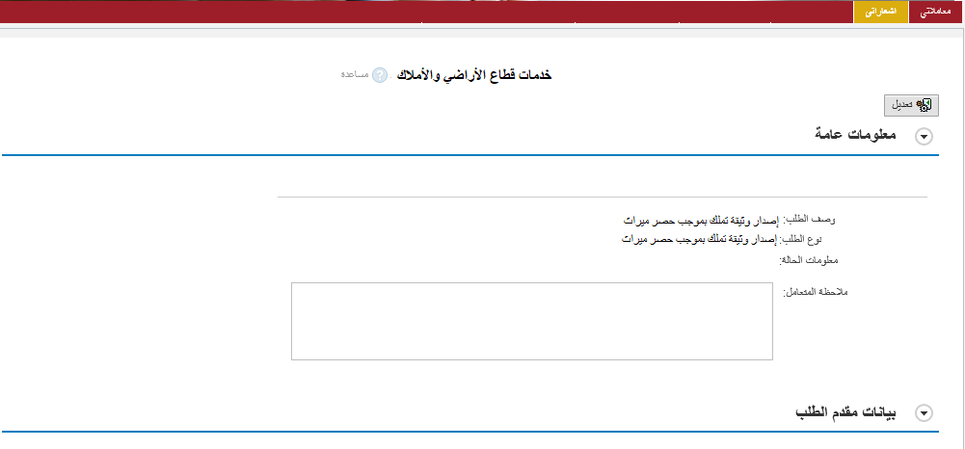
- يمكنك التعديل على تفاصيل الطلب بحسب المطلوب.
- بعد اجراء التعديلات، انقر زر "تعديل"، لتظهر شاشة التأكيد التالية:
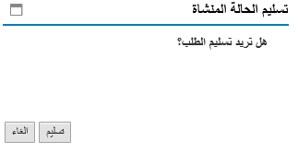
- انقر زر "تسليم" لتعود مباشرة لشاشة مهام المتعامل كالتالي:
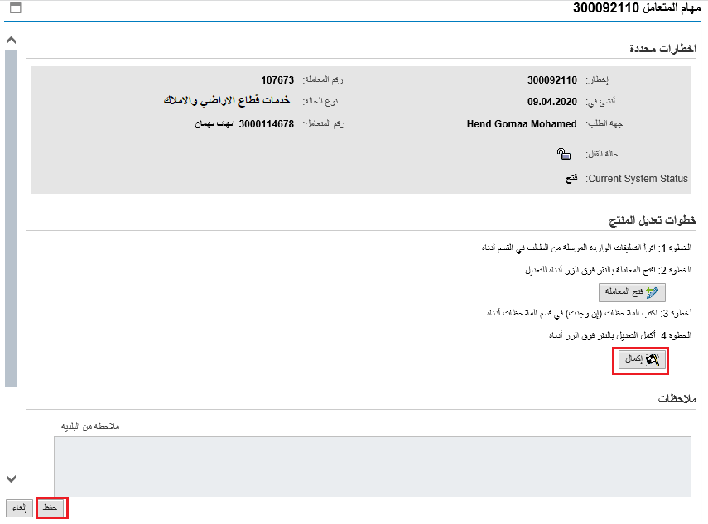
- انقر زر "إكمال" ثم زر "حفظ" لاعادة ارسال الطلب للمنسق للمراجعة، وبذلك يختفى الطلب من صفحة الاخطارات.
بعد الموافقة النهائية على الطلب سيتم اشعارك بواسطة البريد الالكتروني ورسالة قصيرة على هاتفك المحمول باعتماد طلبك وإمكانية استلام سند الملكية الجديد بنسخته الأصلية من مركز سعادة المتعاملين.

